MANUAL DE USUARIO PARA EL USO ADECUADO DEL SISTEMA DE LA ATENCIÓN PRIMARIA DE SALUD (APS) DE CORPOLARA.

Por: Ing. Luis G. Perdomo.

Índice

Inicio de Sesión.

La siguiente vista corresponde al inicio de sesión. En el cual el usuario deberá colocar su cédula y su contraseña previamente guardada.

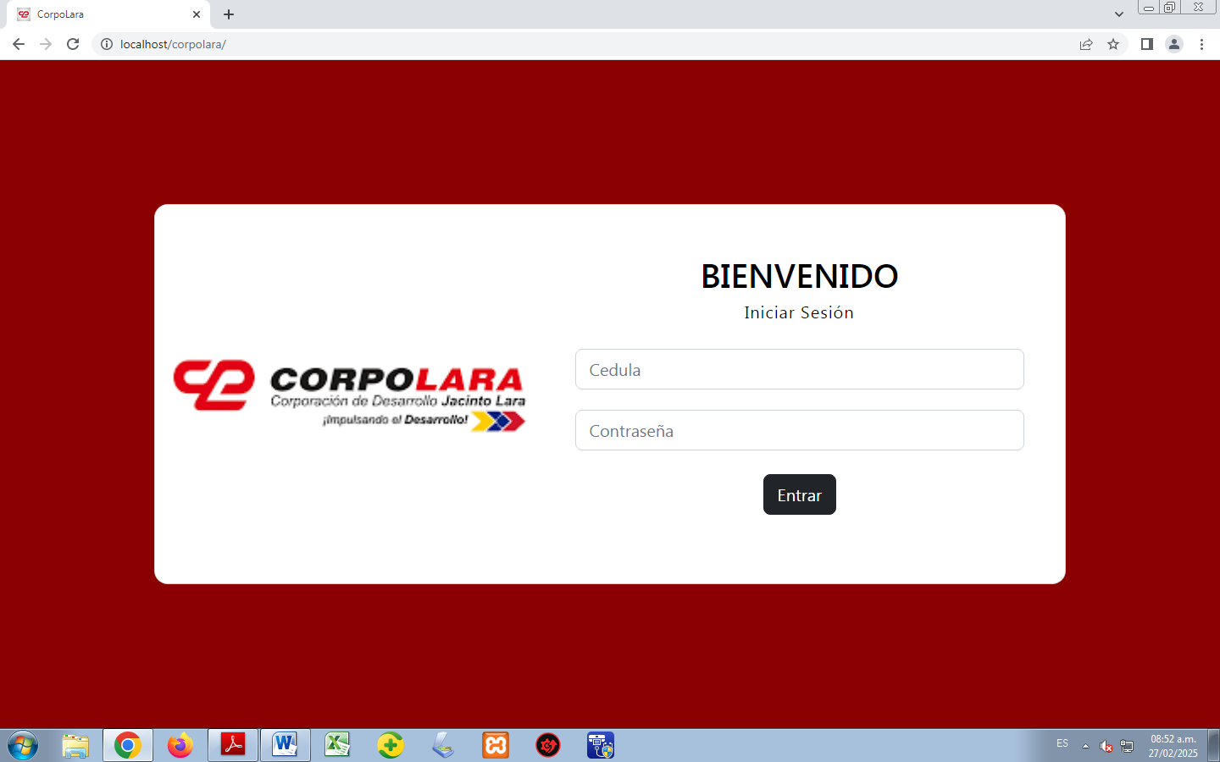

**Nota:** Al ingresar sus datos y estos no coincidan se le enviará un aviso con el siguiente mensaje “Caracteres inválidos” y se le negará el ingreso al sistema hasta colocar los datos correctamente.

Página principal.

Al iniciar sesión correctamente la página se re-direccionará a la siguiente vista, que corresponde a la página principal del sistema. Esta vista contiene la información de la Corporación así como los logos institucionales oficiales.

Por otro lado se presenta el menú principal de lado izquierdo, el cual mostrará los módulos a los cuales el usuario tendrá acceso.

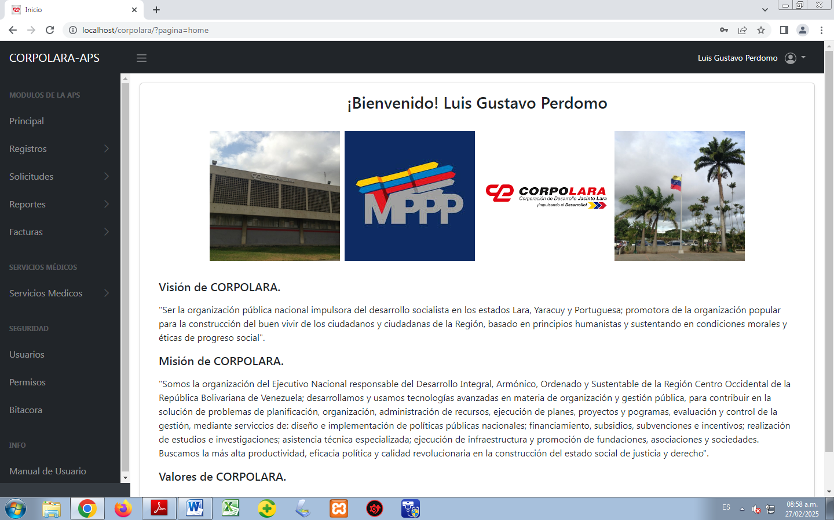

Registro de trabajadores.

El primer ítem al que se puede acceder por medio del menú es el registro de trabajadores mostrado a continuación:

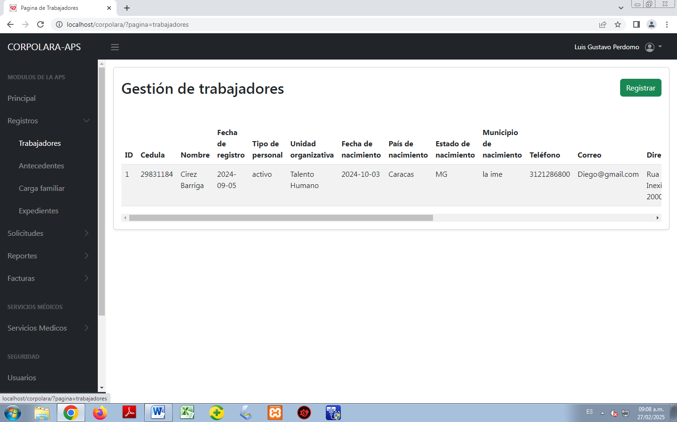

Este módulo contiene los siguientes botones: Registrar, Modificar y eliminar.

Al presionar el botón de registrar se mostrará el siguiente formulario: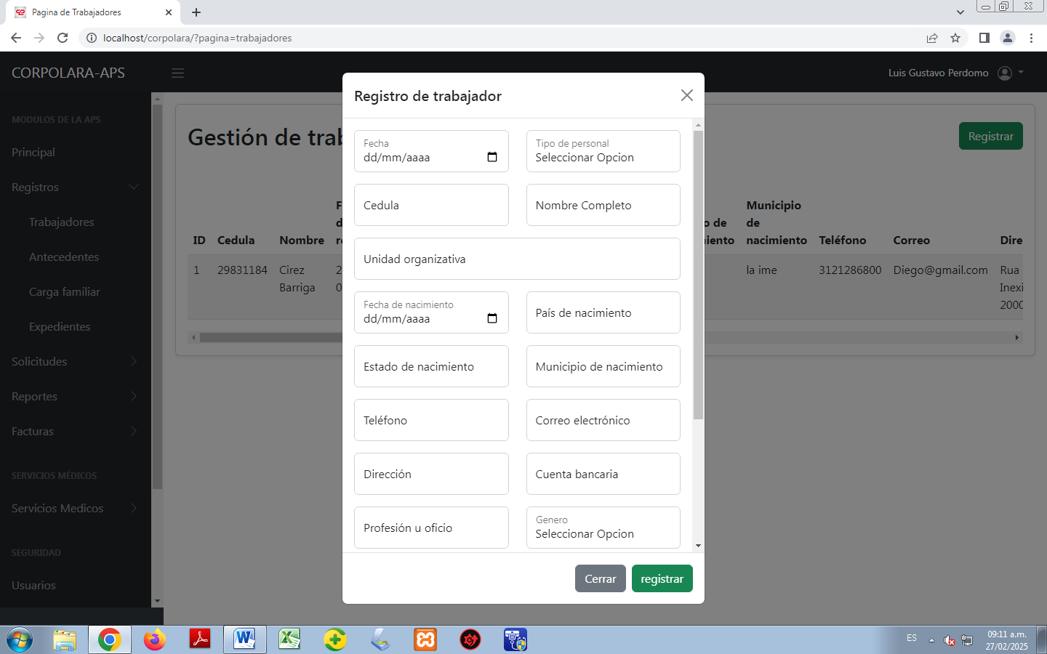

El cual deberá ser llenado en su totalidad para poder guardar al trabajador. En caso de colocar un dato incorrectamente se le mostrará al usuario un mensaje de “Caracteres inválidos” y no se guardarán los datos hasta que ingresar los datos correctamente.

Cabe recalcar que para observar un nuevo registro es necesario recargar la página para que esta pueda mostrar los nuevos datos que fueron agregados.

Por otro lado, al presionar el botón de modificar se le mostrará el siguiente formulario:

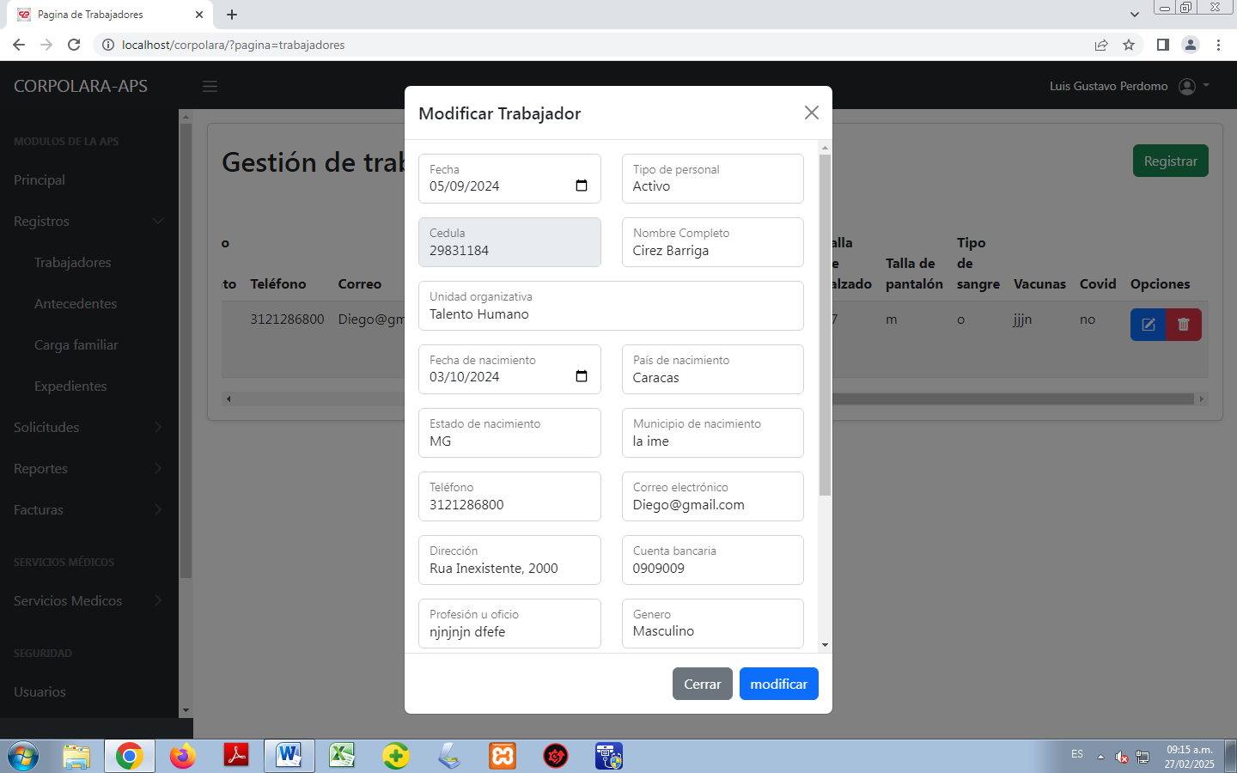

Ojo, los botones de modificar y eliminar sólo aparecerán cuando un trabajador sea registrado y mostrado en la tabla.

Si nos damos cuenta, al presionar el botón de modificar los campos se llenan con los datos del trabajador, lo cual facilita la observación de los datos que se van a modificar. Hay que tener en cuenta que los datos a modificar deberán ser colocados correctamente, de otra forma se le arrojará un mensaje de “Caracteres inválidos” y se deberá colocar los datos nuevamente asegurando que estén correctos.

Al presionar el botón de eliminar se abrirá en el siguiente mensaje:

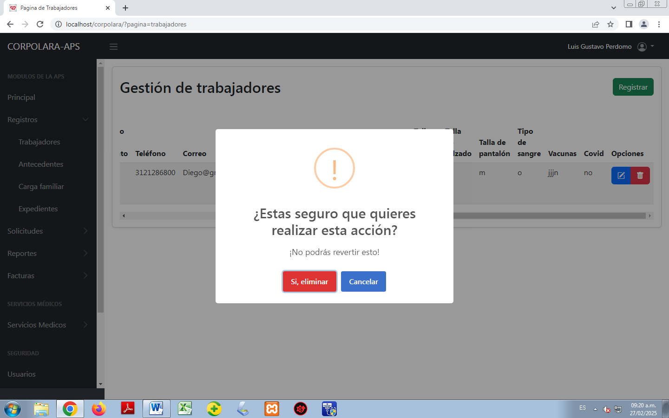

El usuario deberá darle click al botón rojo en caso de estar seguro de la eliminación del registro, sino, existe el botón de cancelar, este funciona para no eliminar el registro y en su lugar se cancela el proceso.

**NOTA:** Al eliminar un registro se deberá estar seguro que este no contenga información en otra sección de registros, ya que están relacionados y no se puede eliminar información de un registro, sin eliminar su hermano con anterioridad, si esto sucede sin seguir los pasos correctamente, el sistema arrojará un mensaje de advertencia diciendo “No se puede eliminar este trabajador por tener registros en otros módulos” y el proceso de eliminación se detendrá completamente.

Registro de Antecedentes.

En el menú, la segunda opción es la de registro de antecedentes, la cual se muestra a continuación:

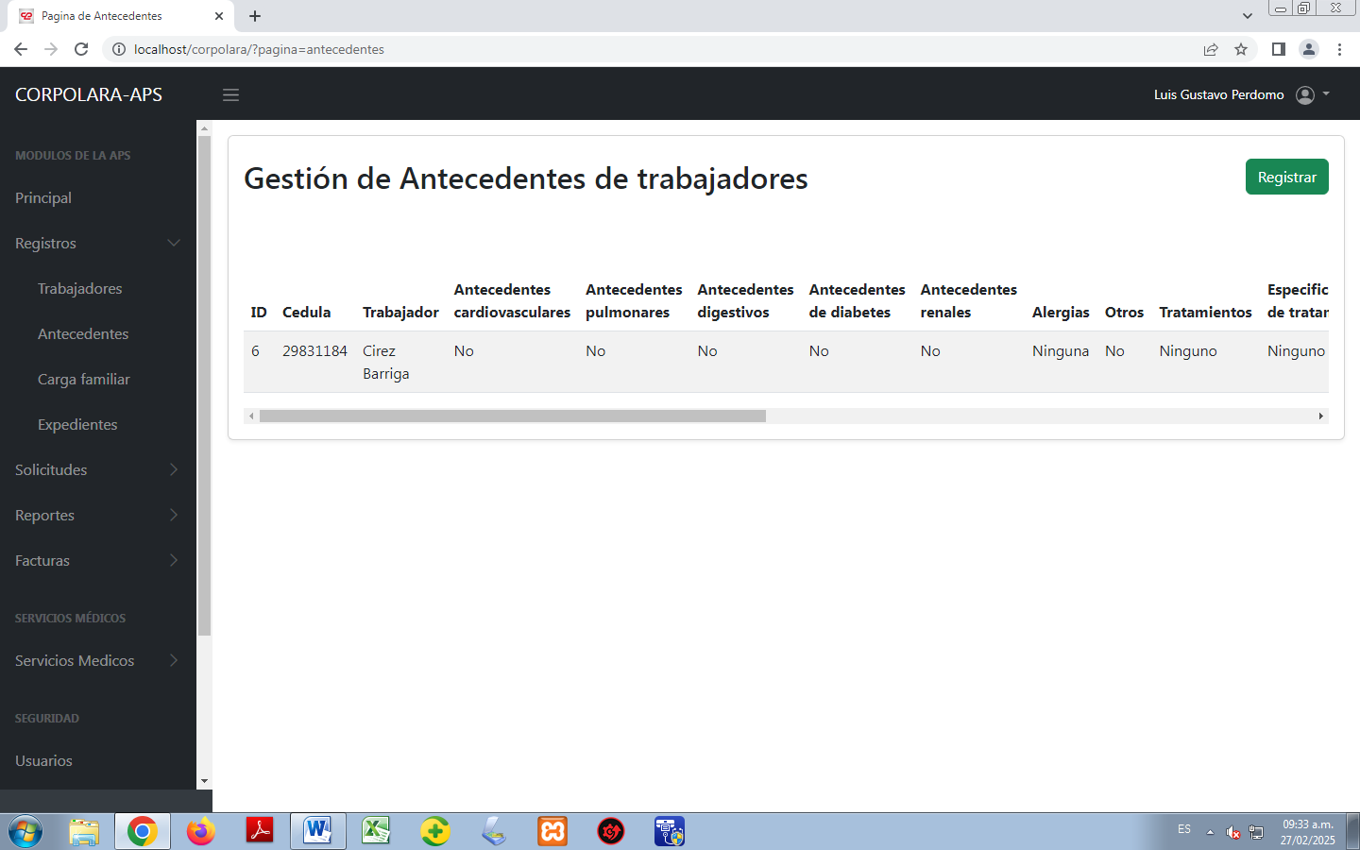

Esta vista contiene tres botones: Registrar, modificar y eliminar.

Al presionar el botón de registrar se mostrará el siguiente formulario:

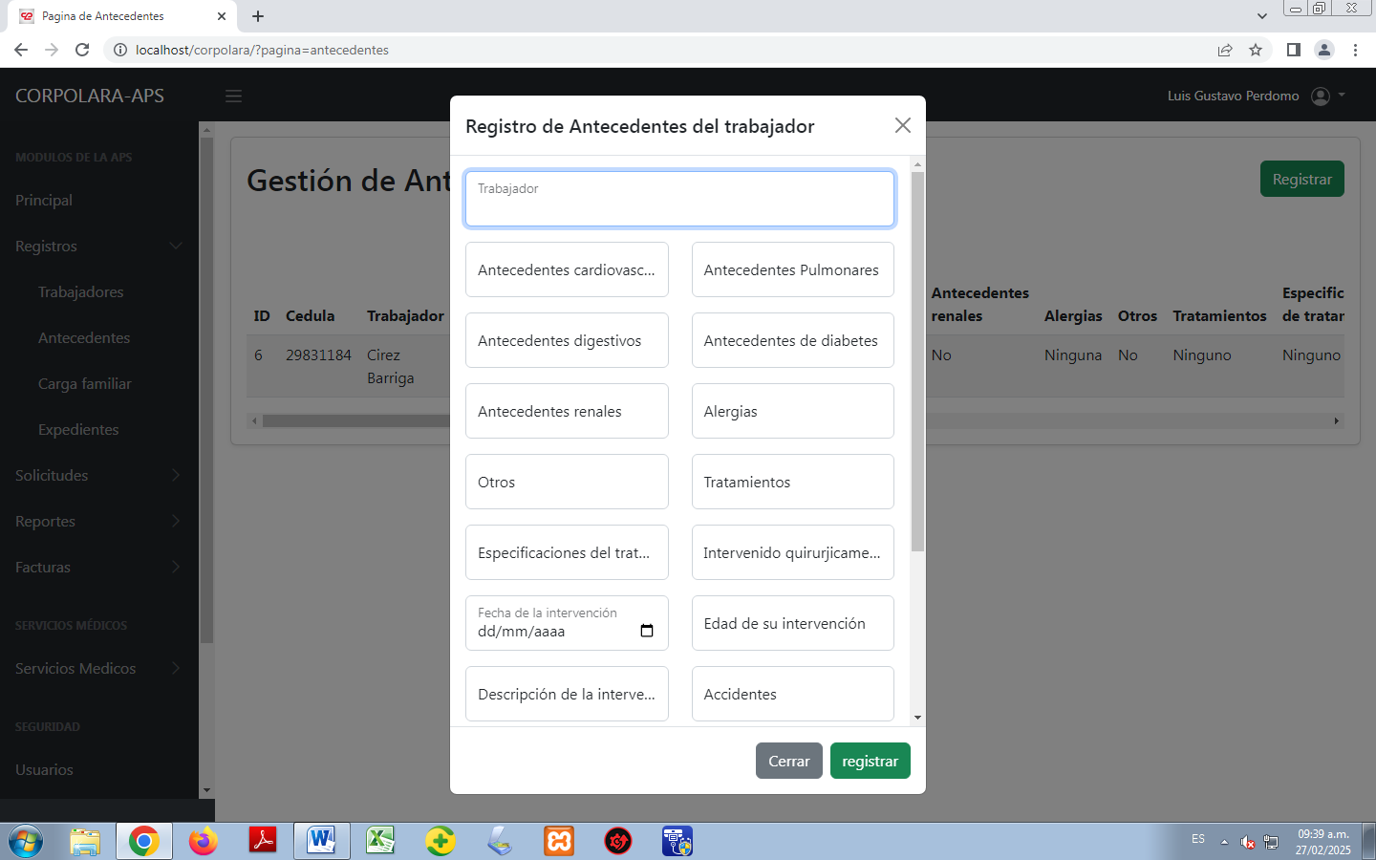

Este formulario cuenta con un seleccionador pre-determinado, el cual al darle click este desplegarán todos los trabajadores que han sido registrados hasta el momento, se deberá seleccionar el deseado y se continúa con el llenado de cada campo para posteriormente ser registrados.

En caso de colocar los datos erróneamente, se le mostrará un mensaje en pantalla diciendo “Caracteres inválidos” y se cancelará el registro de la información. Hay que tener en cuenta que si no se selecciona un trabajador de la lista desplegable se le notificará al usuario que por favor elija a un trabajador.

Hay que tener en cuenta que los botones de modificar y eliminar funcionan exactamente como en el módulo de trabajadores.

Registro de Carga familiar de trabajadores.

El tercer módulo en el menú es el de carga familiar de trabajadores el cual se muestra a continuación:

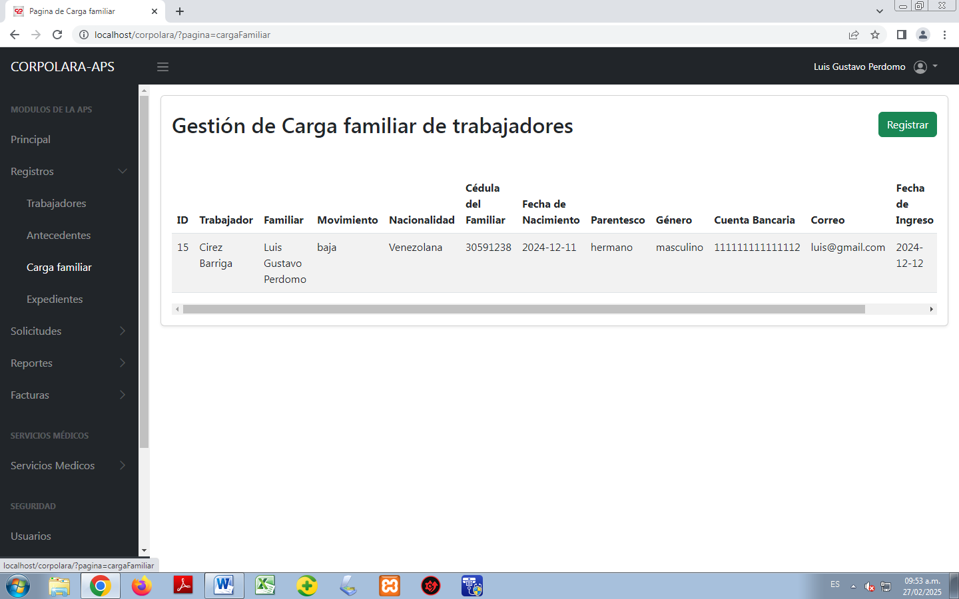

La finalidad de este módulo es la de registrar la carga familiar de los trabajadores y jubilados que se encuentran registrados en el sistema, se debe tener en cuenta que para su registro es necesario colocar el trabajador, por medio de una lista desplegable que muestra a todos los trabajadores que se encuentran registrados en el sistema.

Al presionar el botón de registrar se le mostrará el siguiente formulario:

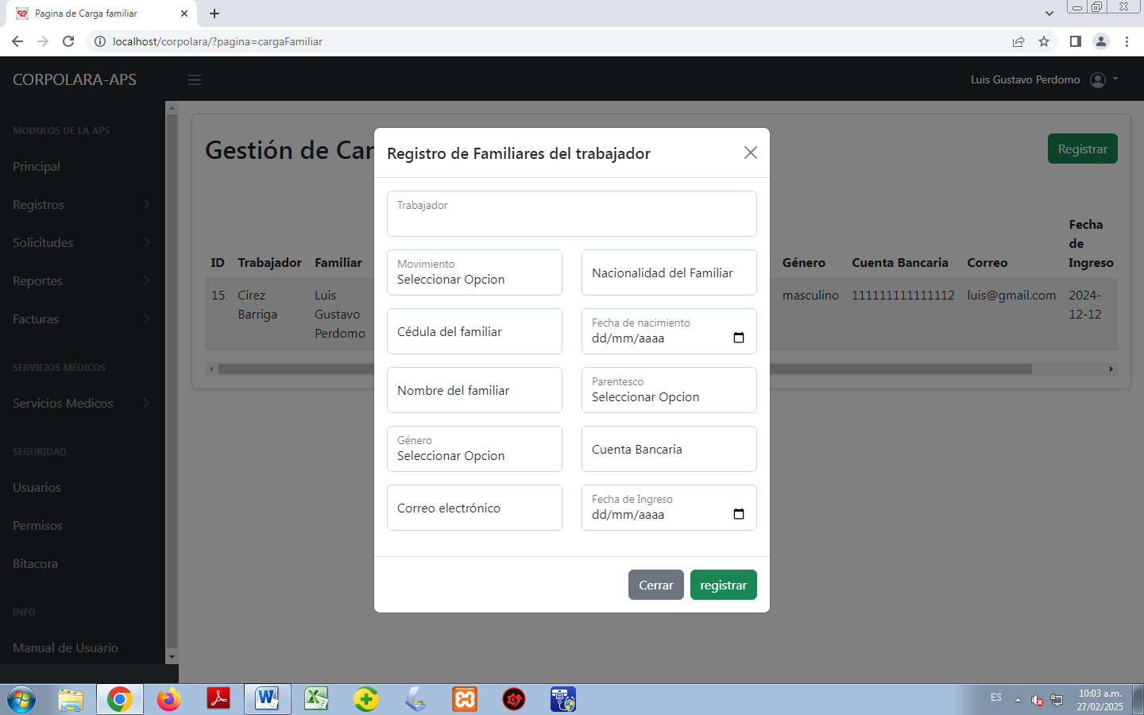

Él esta validado para que el campo “Trabajador” sea llenado por el usuario, de otro modo no se podrá registrar la información del familiar debido a que el usuario está relacionado a su pariente.

Existen dos botones aparte, los cuales son: Modificar y Eliminar. Estos funcionan de igual forma que en lo demás módulos, se deben colocar datos correctamente para modificar, y para la eliminación es necesario estar seguro para presionar el botón rojo y eliminar el registro correctamente.

Registro de Expedientes de trabajadores.

El módulo de Expedientes corresponde al registro y guardado de los expedientes de los trabajadores y jubilados que hacen uso del servicio de la Atención Primaria de Salud. El módulo es el siguiente:

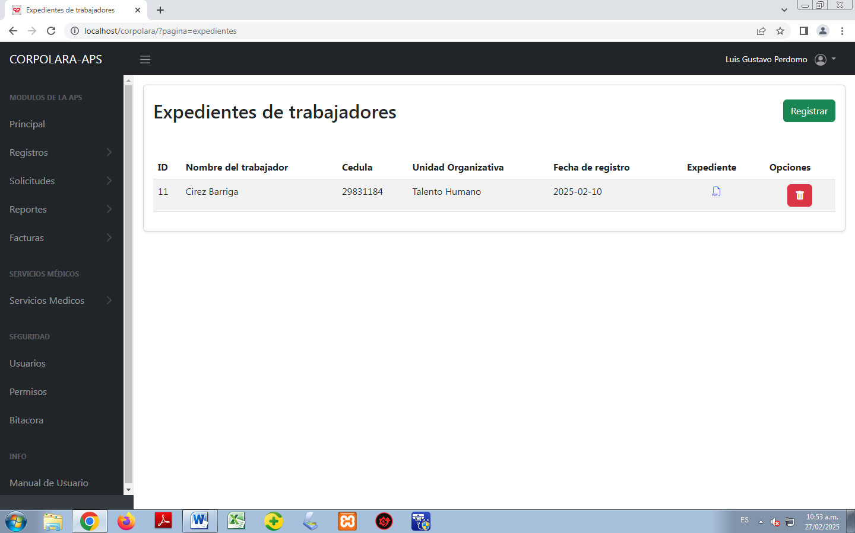

Este cuenta con dos botones: Registrar y modificar.

El botón de registro muestra el siguiente formulario:

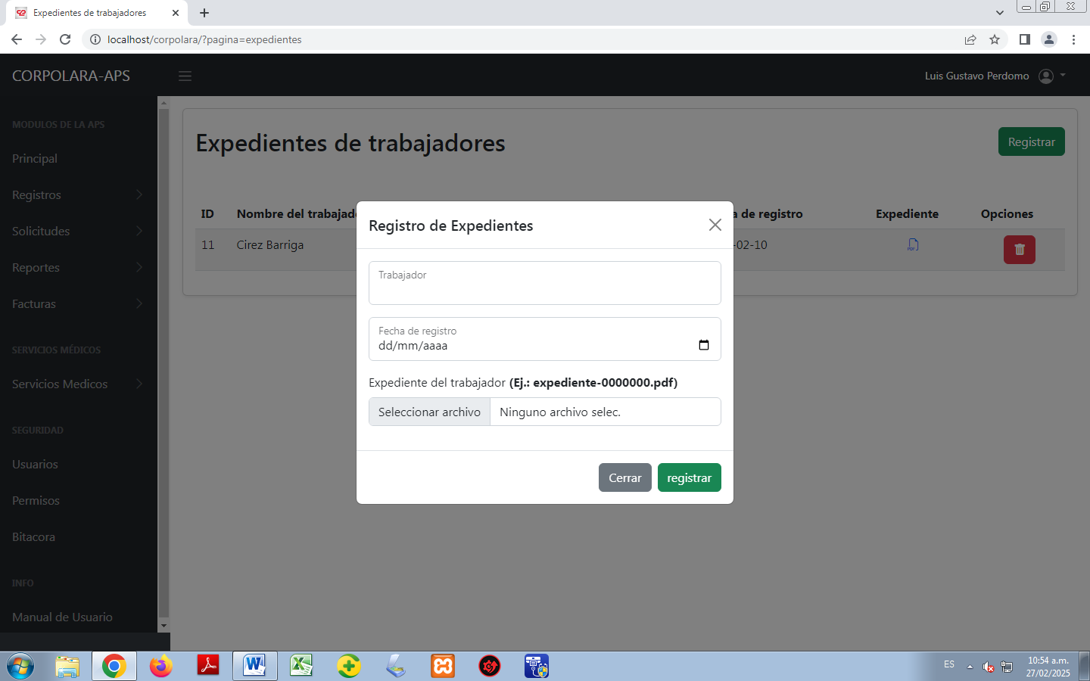

El formulario muestra tres campos solamente, los cuales deben ser llenados obligatoriamente por el usuario, de tal forma se evita el registro con datos vacíos.

En el campo del expediente debe ser de tipo PDF (.pdf) y deberá estar llamado de la siguiente forma “expediente-0000000.pdf” por ejemplo. (Reemplazar “0000000” por el número de cédula del trabajador) en caso de que el archivo no se guarde de esa manera el sistema le arrojará un error al momento de consultar el documento.

Al momento de consultar el registro se mostrara en forma de ícono y solamente se le deberá dar click y se abrirá en una nueva pestaña para observar el documento. Hay que tener en cuenta que solo existe el botón de eliminar, debido a que si existe un problema con el documento o el trabajador, no se pueda modificar, solo se tiene que eliminar el registro y realizarlo nuevamente.

Registro de Solicitudes.

El quinto módulo corresponde al registro de solicitudes, el cual se muestra a continuación:

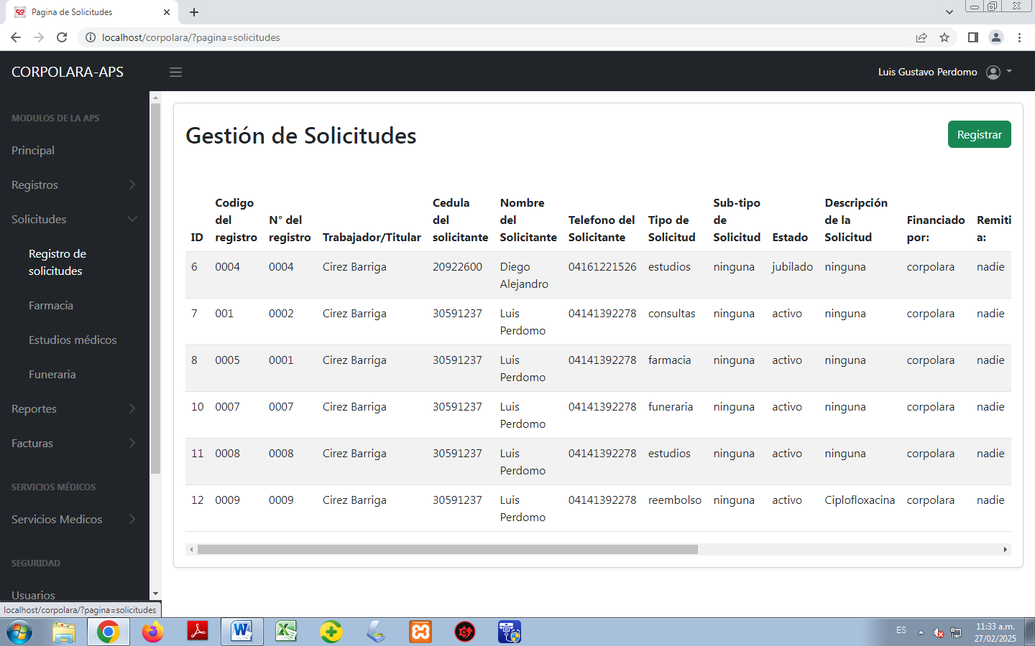

Este módulo contiene todo lo relacionado a las solicitudes que se reciben diariamente en la recepción de la APS, contiene tres botones los cuales son: Registrar, modificar y eliminar. Al igual que los demás módulos estos se encuentran relacionados con el módulo de trabajadores, debido a que ellos pueden ser los beneficiarios o pueden ser el titular para cuando el caso sea atender un familiar.

Este módulo cuenta con las mismas opciones que contienen los demás módulos del sistema, sin embargo, él no solo está relacionado con los trabajadores, sino que tiene comunicación con otros módulos tales como “Farmacia”, “Estudios” y “Funeraria”. Los cuales toman información de él para su funcionamiento.

Gestión de Solicitudes de Farmacia.

El siguiente módulo es una extensión del módulo de solicitudes, ya que este funciona para describir más a detalle las solicitudes correspondientes a Farmacia, registradas en Solicitudes, cabe recalcar que este cuenta con los tres botones principales: Registrar, modificar y eliminar tal y como se muestra a continuación:

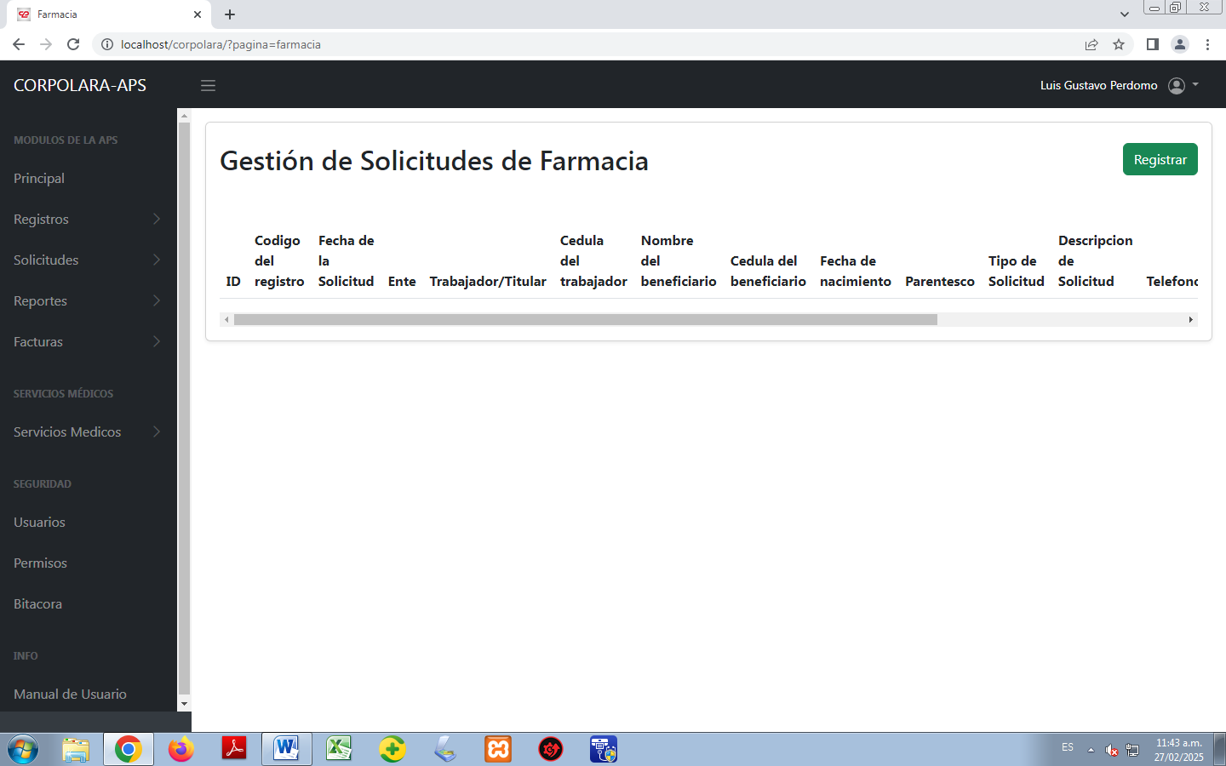

Al presionar sobre el botón de registro se le mostrará al usuario el siguiente formulario:

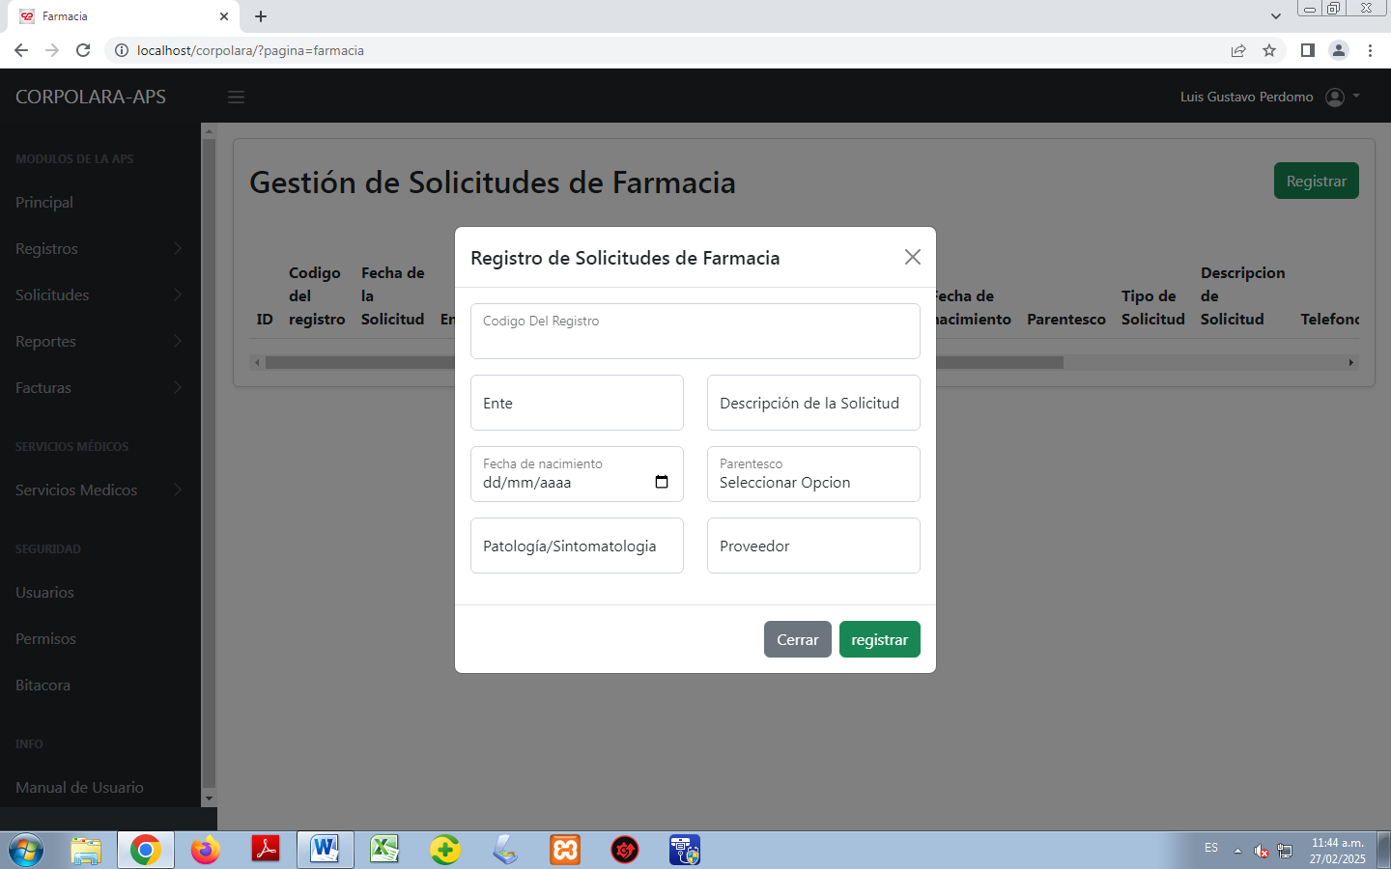

Allí se puede observar un campo correspondiente a la lista de solicitudes correspondientes a Farmacia, esto quiere decir que para realizar este registro es necesario que la solicitud se encuentre registrada con anterioridad en el módulo de “Solicitudes”.

A su vez, este cuenta con los botones de modificar y eliminar respectivamente, esto para hacer del módulo más robusto, sin embargo, hay que tener en cuenta que si la situación lo amerita y se necesita eliminar la solicitud se debe eliminar el registro de farmacia para luego eliminar el registro original.

Gestión de Solicitudes de Estudios médicos.

El módulo correspondiente a estudios médicos es una extensión del módulo de solicitudes respectivamente, ya que este funciona para describir más a detalle las solicitudes correspondientes a Estudios médicos registradas en “Gestión de Solicitudes”, cabe recalcar que este cuenta con los tres botones principales: Registrar, modificar y eliminar tal y como se muestra a continuación:

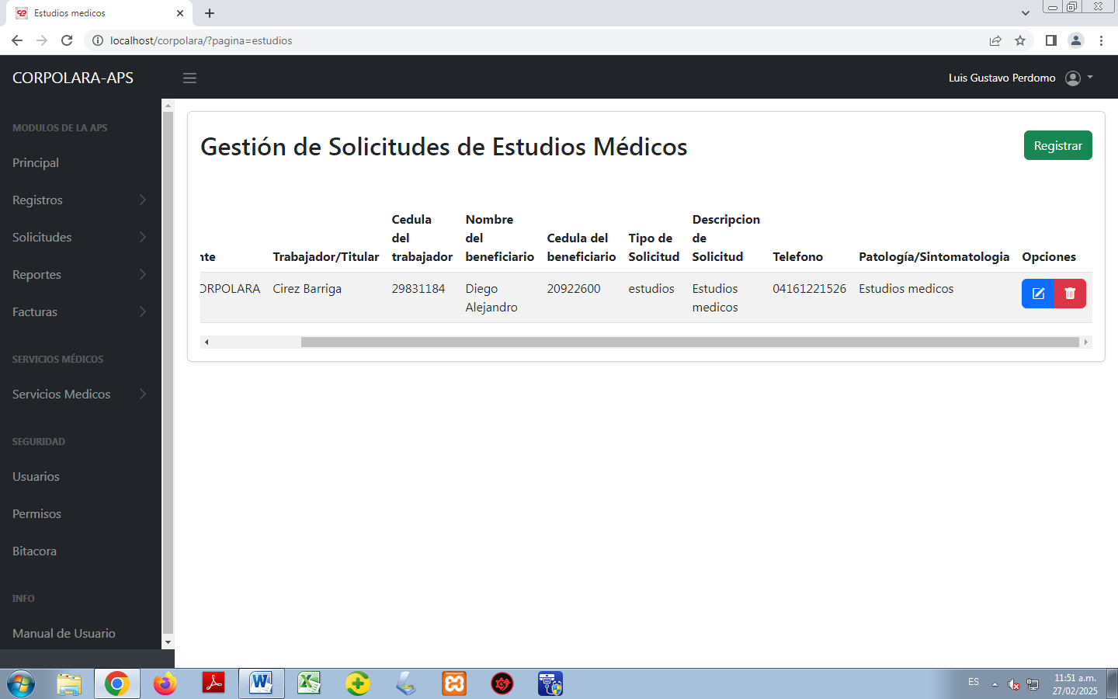

Al presionar sobre el botón de registro se le mostrará al usuario el siguiente formulario:

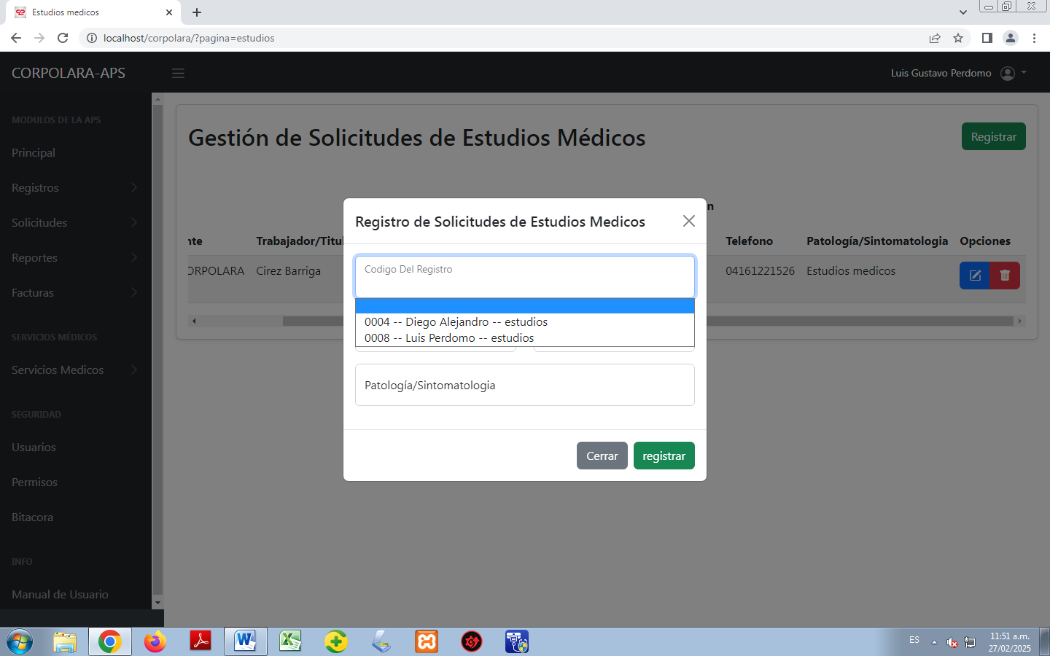

Allí se puede observar un campo correspondiente a la lista de solicitudes correspondientes a Estudios médicos, esto quiere decir que, para realizar este registro es necesario que la solicitud se encuentre registrada con anterioridad en el módulo de “Solicitudes” la cual es el módulo padre de este módulo.

A su vez, este cuenta con los botones de modificar y eliminar respectivamente, esto para hacer del módulo más robusto, sin embargo, hay que tener en cuenta que si la situación lo amerita y se necesita eliminar la solicitud se debe eliminar el registro de Estudios médicos para luego eliminar el registro original que vendría quedando en “Gestión de Solicitudes”.

Gestión de Solicitudes de Funeraria.

El módulo correspondiente a “Funeraria”, al igual que sus módulos hermanos, es una extensión del módulo de “Solicitudes” respectivamente, ya que este funciona para describir más a detalle las solicitudes correspondientes a Funeraria registradas en “Gestión de Solicitudes”, cabe recalcar que este cuenta con los tres botones principales: Registrar, modificar y eliminar, tal y como se muestra a continuación:

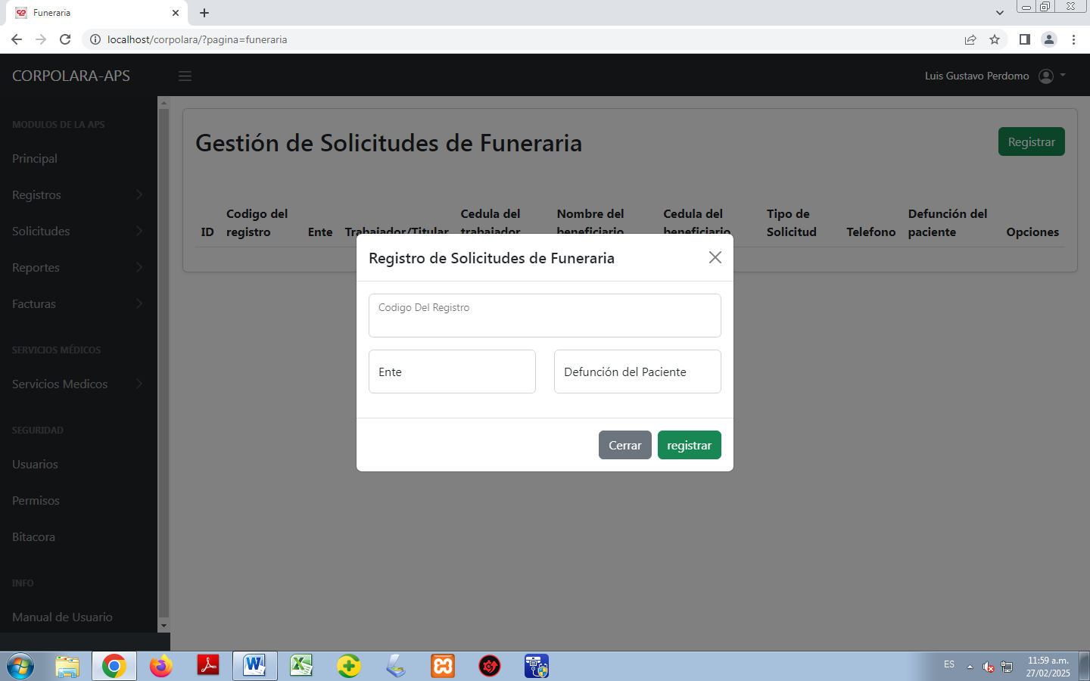

Allí se puede observar un campo correspondiente a la lista de solicitudes correspondientes a Funeraria, esto quiere decir que, para realizar este registro es necesario que la solicitud se encuentre registrada con anterioridad en el módulo de “Solicitudes” la cual es el módulo padre de este módulo al igual que los demás módulos.

A su vez, este cuenta con los botones de modificar y eliminar respectivamente, solamente cuando se registra un formulario nuevo, sin embargo, hay que tener en cuenta que si la situación lo amerita y se necesita eliminar la solicitud se debe eliminar el registro de Funeraria para luego eliminar el registro original que vendría quedando en “Gestión de Solicitudes”.

Reportes – Planilla de atención.

Este módulo corresponde a los reportes de tipo .pdf que serán extraídos por medio de un botón que tiene por nombre “generar”, se deberá colocar el nombre del trabajador y la cédula del solicitante para generar dicho reporte. La vista de esté módulo es la presentada a continuación:

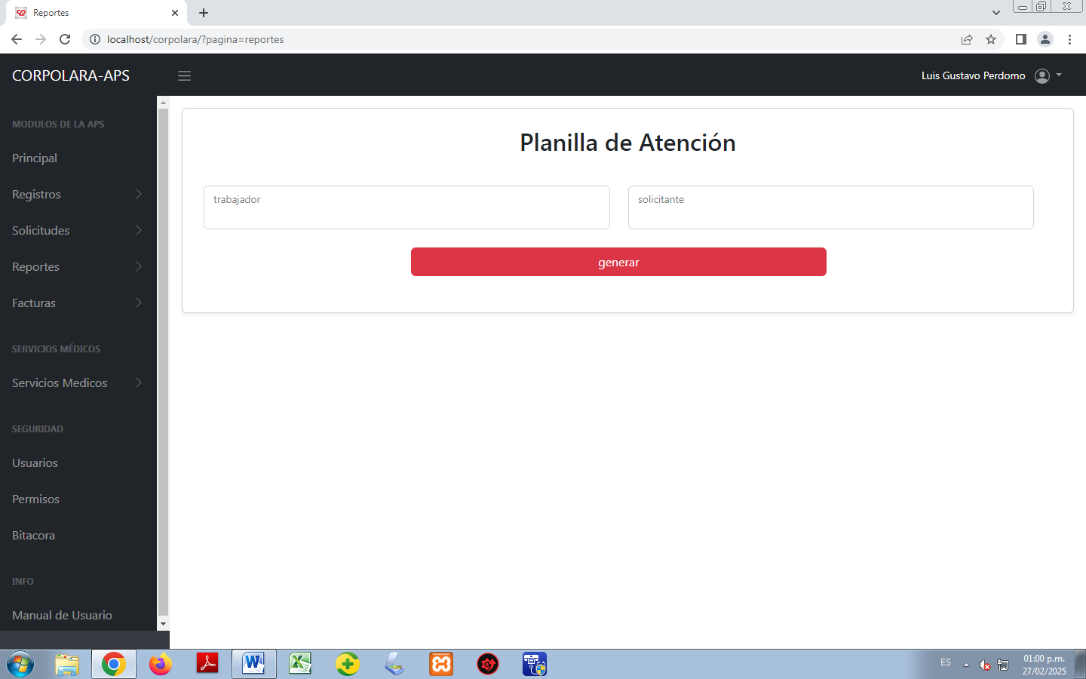

Este módulo solo funcionará para exportar información de manera rápida y sencilla para procesarla con las debidas normas establecidas por el equipo de la Atención Primaria de Salud.

Reportes – Ficha de Personal.

Los reportes correspondientes a la ficha del personal son reportes que muestran todas las solicitudes que han realizado los trabajadores y sus beneficiarios, en él se podrán observar las solicitudes, su estado, el monto que fue aprobado y la suma total de ellas. La vista es la siguiente:

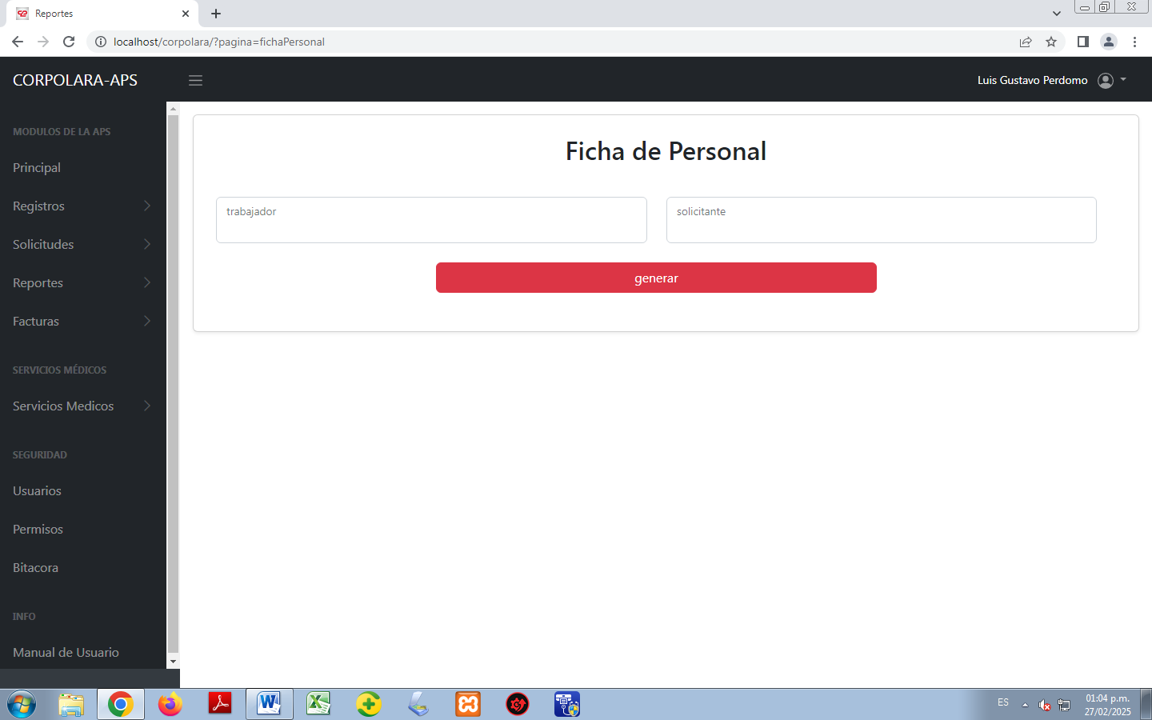

Al igual que el reporte inicial, este tiene un solo botón el cual se denominó “generar” y al presionarlo debe generar el reporte .pdf el cual debe contener los datos del trabajador y los del solicitante que debieron ser ingresados con anterioridad.

Hay que tener en cuenta que los reportes generados se podrán exportar y descargar para su posterior uso, sin embargo estos no podrán ser guardados en el sistema, pero, por otro lado, se podrá realizar el mismo procedimiento para generar un mismo reporte en el caso de la pérdida o extravío del reporte anterior.

Reportes –Reportes Estadísticos.

Los reportes Estadísticos forman parte de la sección de reportes, y no es más que un resumen de toda la información guardada en el sistema, mostrándola de manera numérica para la visualización del usuario. La vista de este reporte se muestra a continuación:

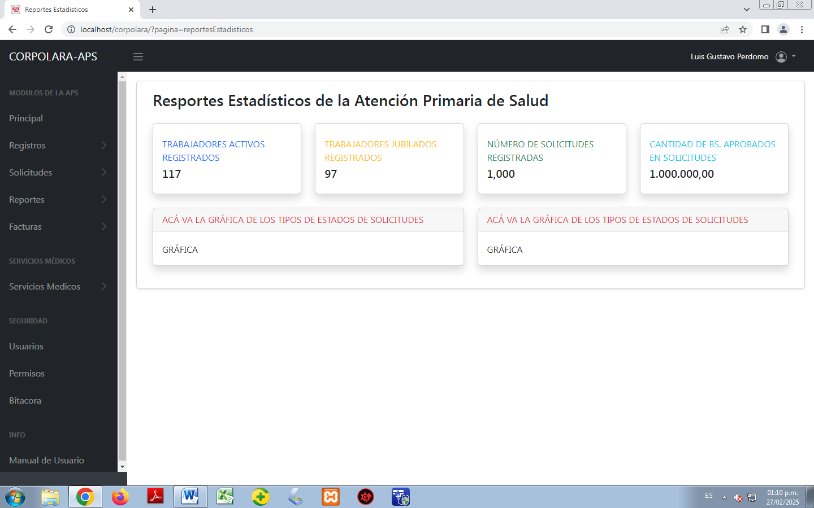

Como se puede observar hay distintas separaciones que corresponden a la cantidad de trabajadores activos y jubilados, al número de solicitudes y la cantidad total de Bolívares aprobados por cada solicitud.

En las dos secciones inferiores se podrán apreciar dos gráficas, las cuales corresponden a los estados de las solicitudes bien sean: Aprobada, Negada, entre otros. Y una gráfica correspondiente a los estados de cada solicitud, ya sea: Solicitudes de Reembolso, solicitudes de Funeraria, entre otros.

Gestión de Facturas.

El módulo de facturas tiene como función registrar todas las facturas correspondientes a los reembolsos solicitados por los trabajadores y beneficiarios, hay que tener en cuenta que, al ser un módulo de gestión este cuenta con las funcionalidades de: Registrar, Modificar y Eliminar.

La vista de este módulo es la siguiente:

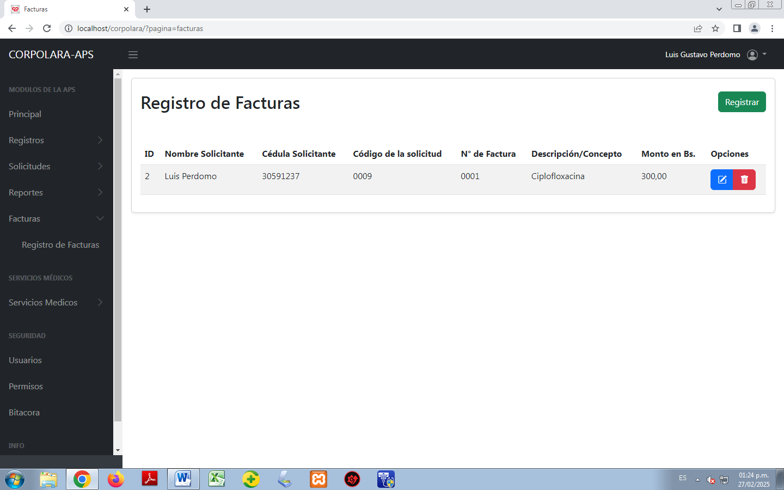

Este módulo tiene la particularidad de que, al presionar el botón de registro muestra un formulario que muestra el código de la solicitudes correspondientes a los reembolsos, solamente que, al estar relacionado con el módulo de Solicitudes este es un hijo más que necesita ser registrado para poder manipularlo en este registro.

Los botones de modificar y eliminar cuentan con las funciones necesarias para realizar dichas acciones siempre y cuando se coloquen los datos correctamente, ya que si estos no lo están se arrojará una alerta y el proceso de detendrá.

Servicios Médicos – Registro de consultas Médicas (Morbilidad).

El módulo de Registro de consultas médicas es una parte de Servicios médicos que tiene como finalidad registrar todas las consultas que realizan los doctores hacia los trabajadores. La vista es la siguiente:

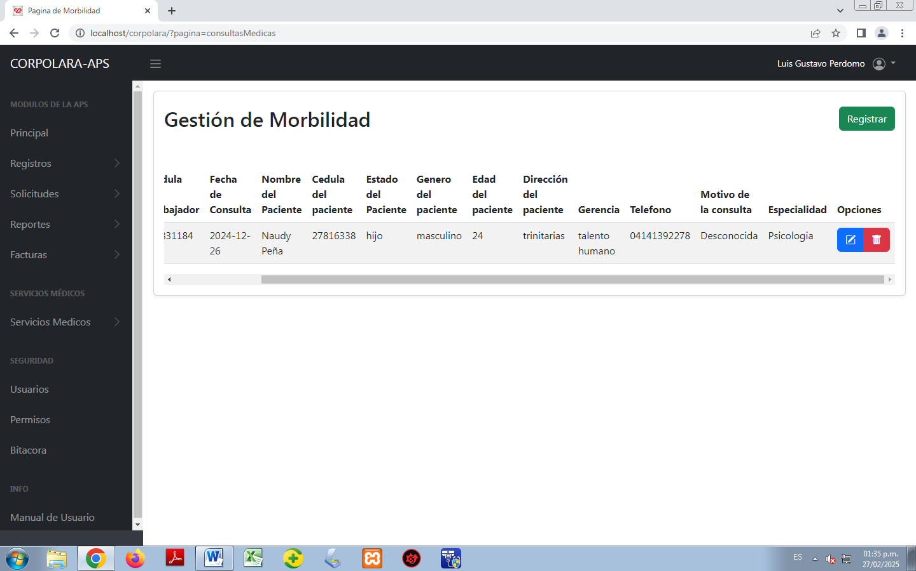

Es un registro que tiene los tres botones principales: Registrar, Modificar y Eliminar. A continuación se muestra el formulario que se debe rellenar para poder guardarlo y mostrarlo:

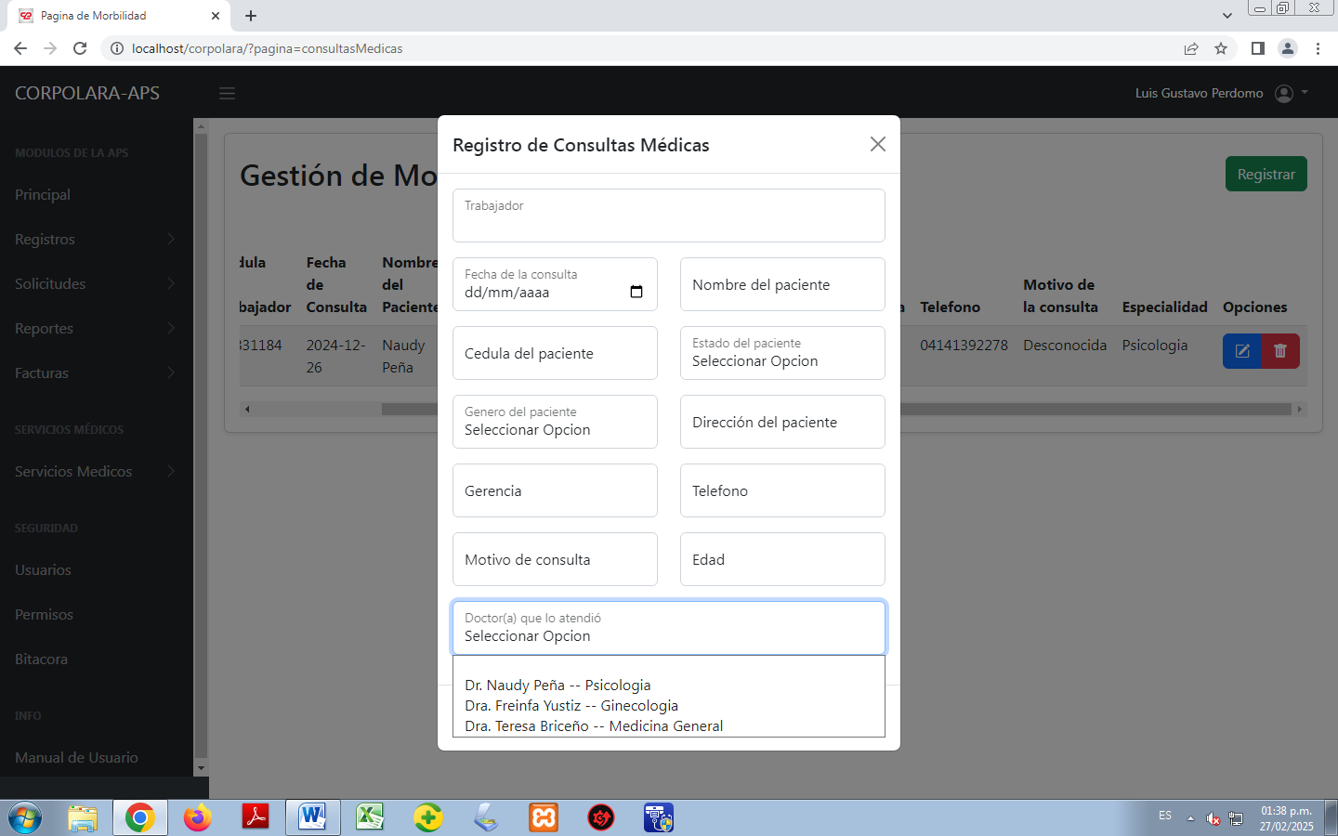

Se encuentra una lista desplegable, donde se deberá buscar al trabajador que fue atendido, posterior a eso se deben rellenar todos los campos incluyendo una segunda lista desplegable, donde se encuentran los profesionales de salud con su respectiva especialidad. Seguidamente, para culminar el proceso de registro, se deberá presionar el botón para guardar la información registrada.

En cuanto a los botones de modificar y eliminar, funcionan sencillamente, sólo se debe considerar colocar los datos correctamente y en el caso de eliminar se debe confirmar presionando el botón rojo en la parte inferior izquierda mostrado a continuación:

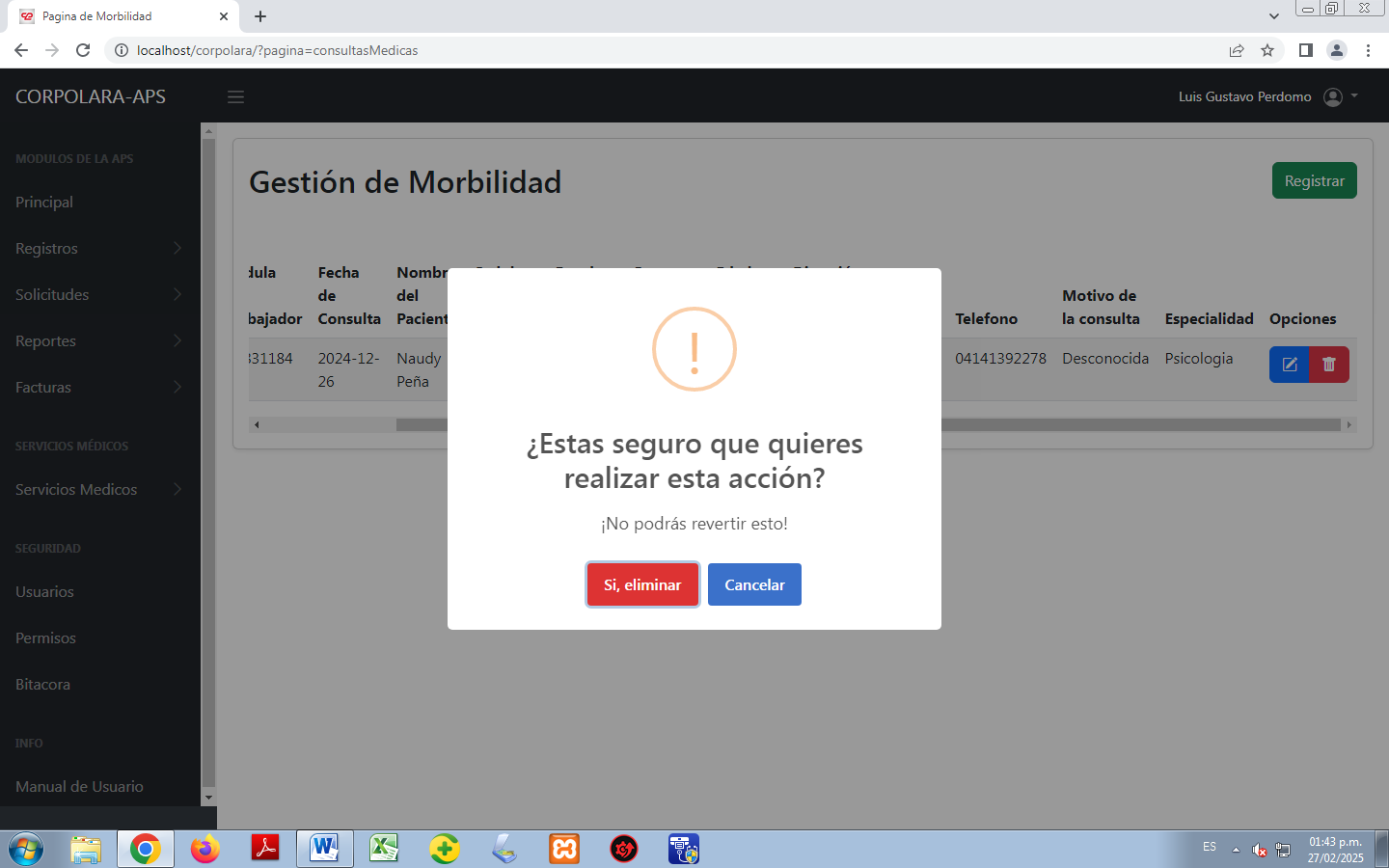

Servicios Médicos – Registro de consultas Pediátricas (Morbilidad Pediátrica).

El módulo de Registro de consultas pediátricas es una parte de Servicios médicos que tiene como finalidad registrar todas las consultas pediátricas que realizan los doctores hacia los hijos de los trabajadores. La vista es la siguiente:

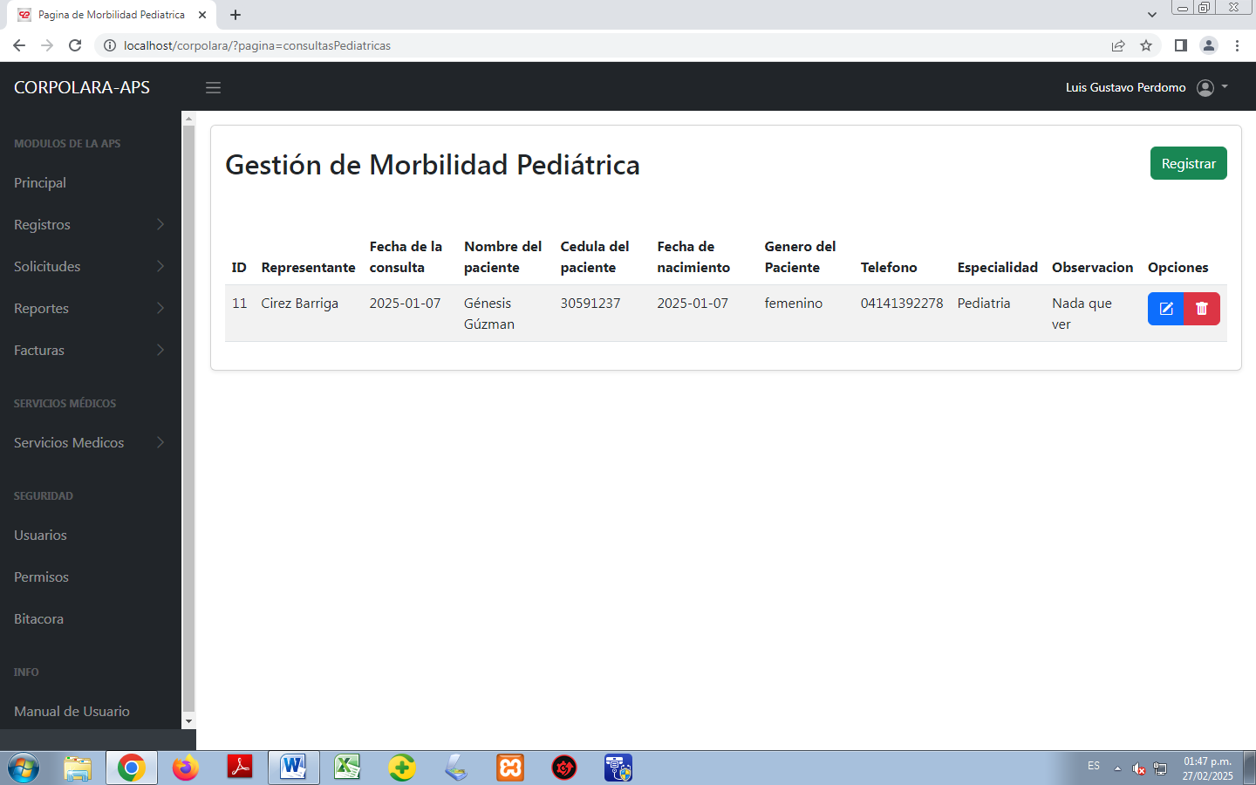

Es un registro que tiene los tres botones principales: Registrar, Modificar y Eliminar. A continuación se muestra el formulario que se debe rellenar para poder guardarlo y mostrarlo:

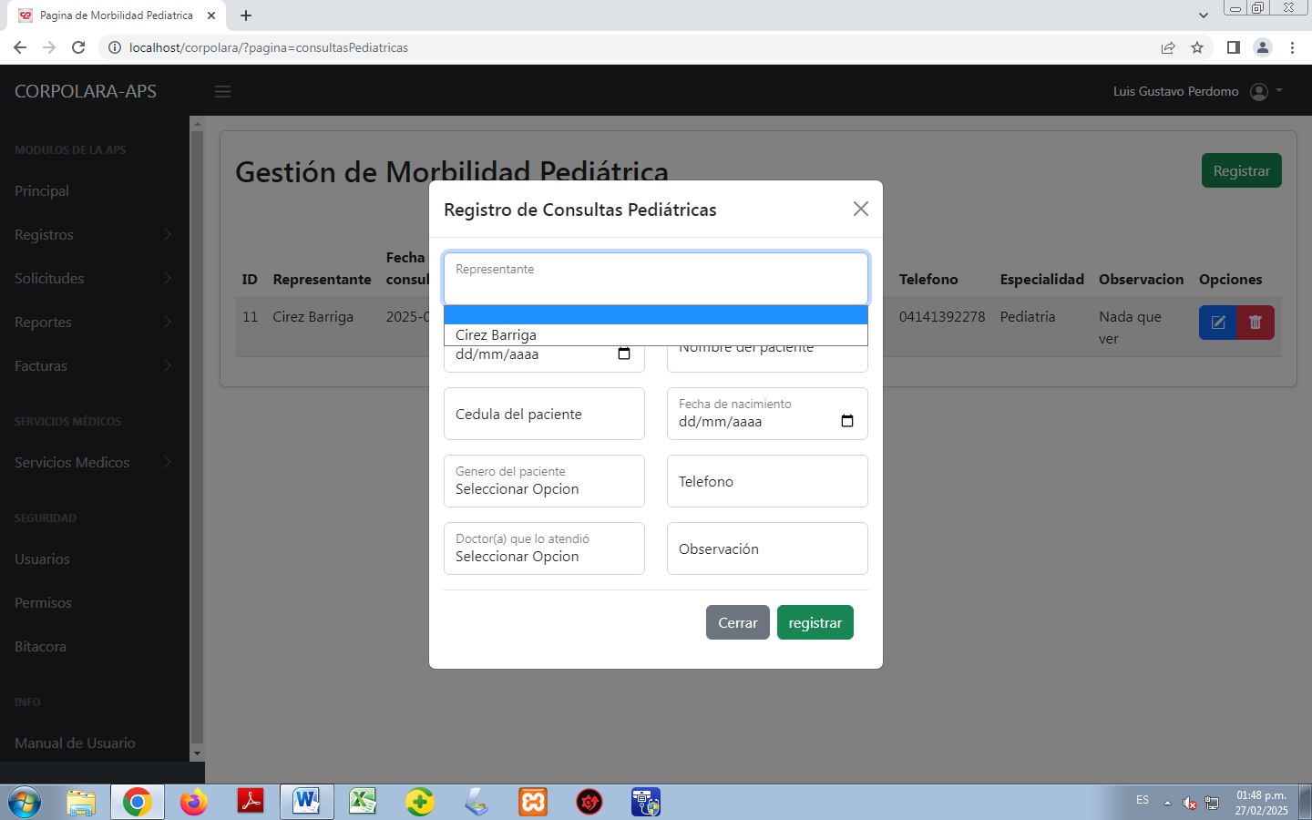

Se encuentra una lista desplegable, donde se deberá buscar al representante del niño que fue atendido, posterior a eso se deben rellenar todos los campos incluyendo una segunda lista desplegable, donde se encuentra la doctora especialista en pediatría. Seguidamente, para culminar el proceso de registro, se deberá presionar el botón para guardar la información registrada.

En cuanto a los botones de modificar y eliminar, funcionan sencillamente, sólo se debe considerar colocar los datos correctamente y en el caso de eliminar se debe confirmar presionando el botón rojo en la parte inferior izquierda.

Servicios Médicos – Registro de Salida de Insumos.

El registro de salida de insumos funciona para obtener un registro de todos los trabajadores que han necesitado un producto médico para sus condiciones (tales sean alergia, malestar, entre otros). El servicio médico cuenta con insumos que son de provecho para todo el personal que lo necesite y se ve como se muestra a continuación:

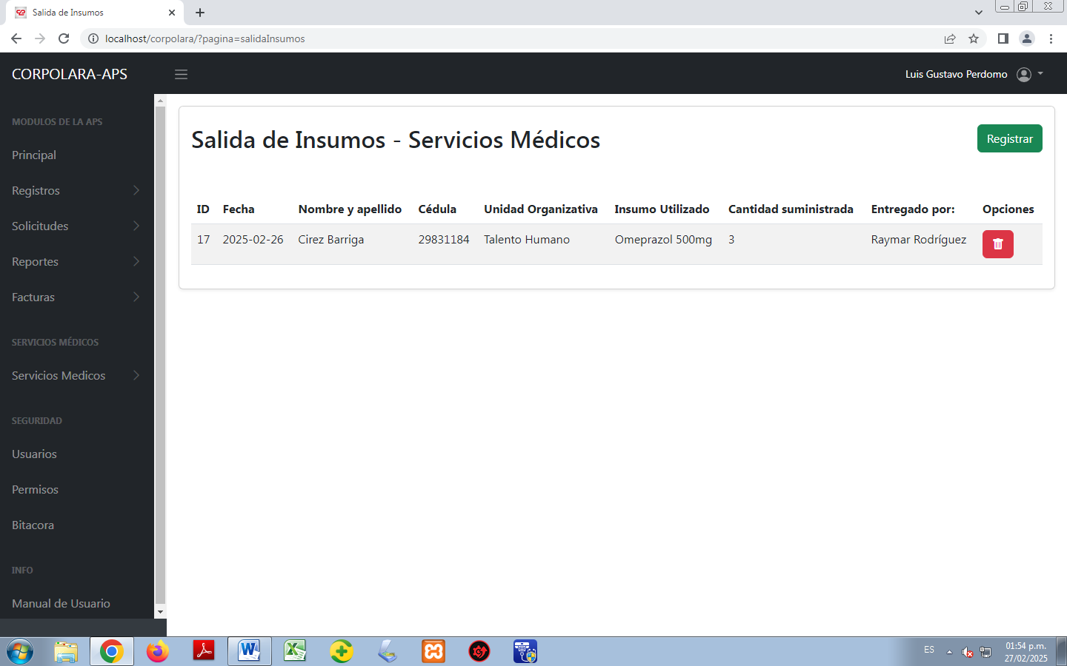

Este módulo cuenta con dos botones, uno de registro y otro de eliminación. Al presionar el botón de registro se muestra el siguiente formulario: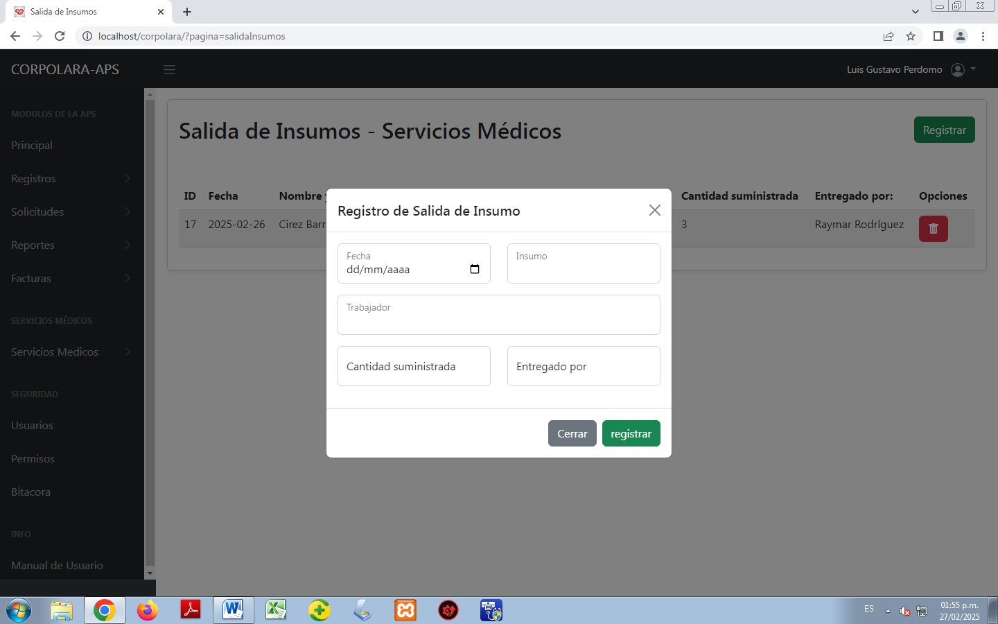

El formulario muestra los campos necesarios para completar el registro, uno de ellos es una lista donde se podrán observar todos los insumos existentes en el área de servicios médicos y sus códigos, luego se puede observar una lista de trabajadores, para seleccionar el trabajador que solicita el insumo, al completar estos campos se deberá presionar el botón de registrar y luego este se registrará en la base de datos.

Al consultar el registro se podrá observar que este módulo está conectado con el módulo de inventario, ya que depende del inventario y las cantidades se podrán descontar teniendo en cuenta que la cantidad del insumo corresponda con la requerida por el trabajador, en caso contrario (que no se tenga la cantidad necesaria) se arrojará una alerta al usuario, notificándole que no hay suficiente cantidad en stock para hacer el descuento.

Servicios Médicos – Inventario.

El módulo de inventario tiene la finalidad de tener un control de todos los insumos existentes en el área de servicios médicos (como pastillas, guantes, cubre bocas, entre otros). Este módulo tiene una relación con el módulo de Salida de Insumos médicos, ya que dependiendo de lo que requiera un trabajador se descontará del inventario registrado, la cuenta al llegar a 0 no se podrá seguir descontando el insumo y arrojará un mensaje que advierta al usuario que no hay más producto en inventario. La vista es la siguiente:

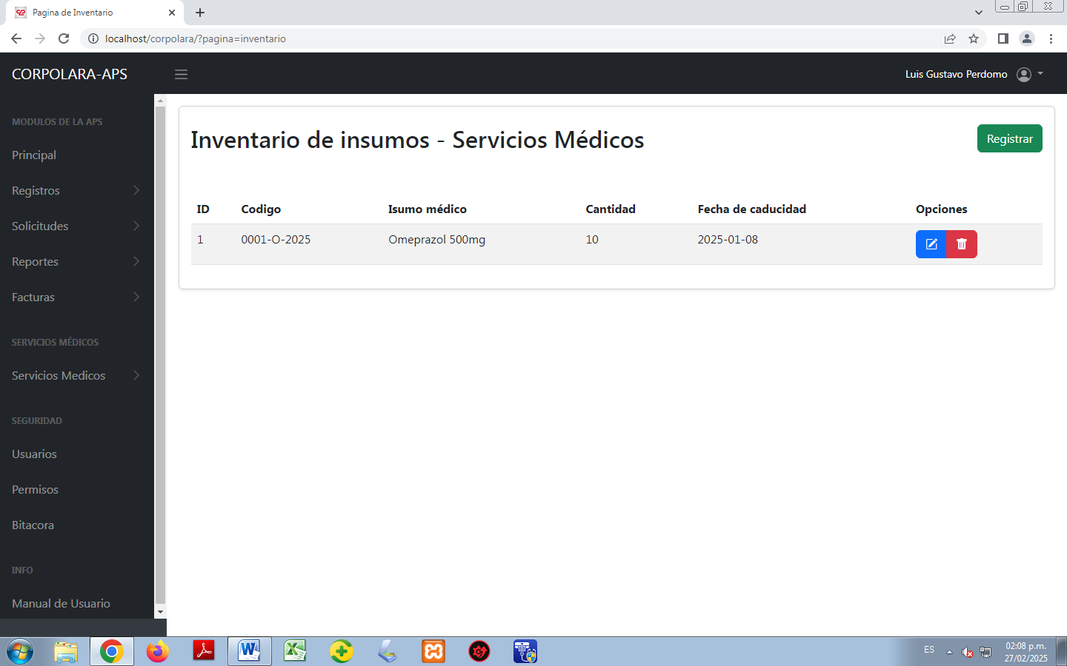

Al presionar el botón de registro este permitirá registrar un nuevo producto, con un código único que lo identifique, si se coloca un código igual el sistema enviará un alerta que alarme al usuario de un producto con el mismo código y se detendrá el proceso de registro.

Por otro lado al presionar el botón de modificar se podrá actualizar la cantidad de un producto, en caso de recibir más cantidad, se le deberá colocar y esta no afectará si se quiere seguir restando.

Usuarios.

El módulo de usuarios corresponde solamente al rol con más autoridad su vista es la que se muestra a continuación:

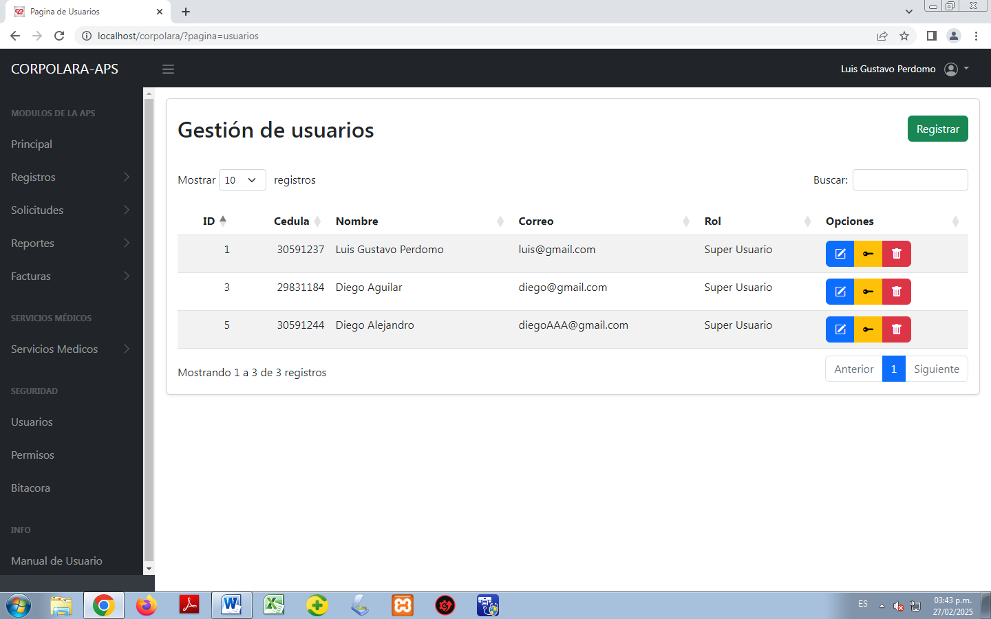

El módulo cuenta con los botones básicos (Registrar, modificar y eliminar) y cuenta con un botón de cambio de contraseña el cual funciona solamente para modificar la clave de acceso de un usuario.

El formulario que se puede observar al presionar el botón se muestra a continuación: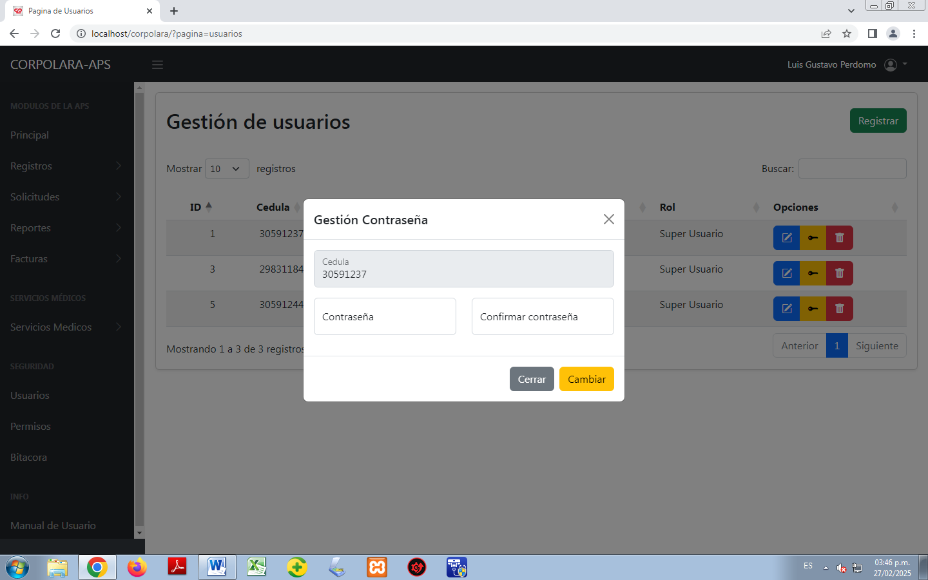

El campo a modificar es el de la nueva contraseña y existe un campo aparte para confirmar la contraseña. Por otro lado, está el botón de modificar, el cual se muestra a continuación:

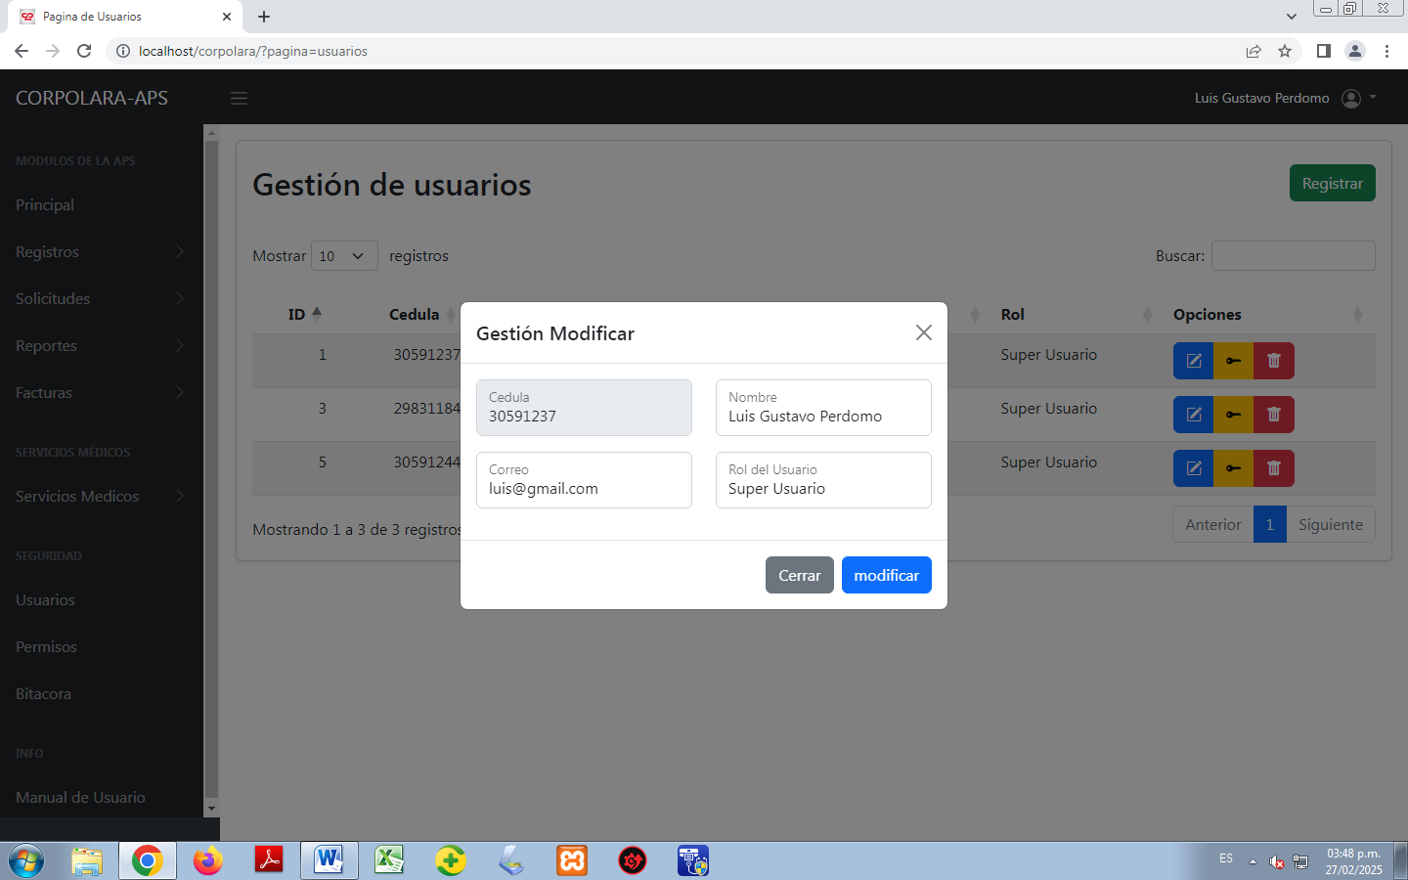

Sirve para modificar el nombre, el correo y el rol del usuario y por último se muestra el botón de eliminar:

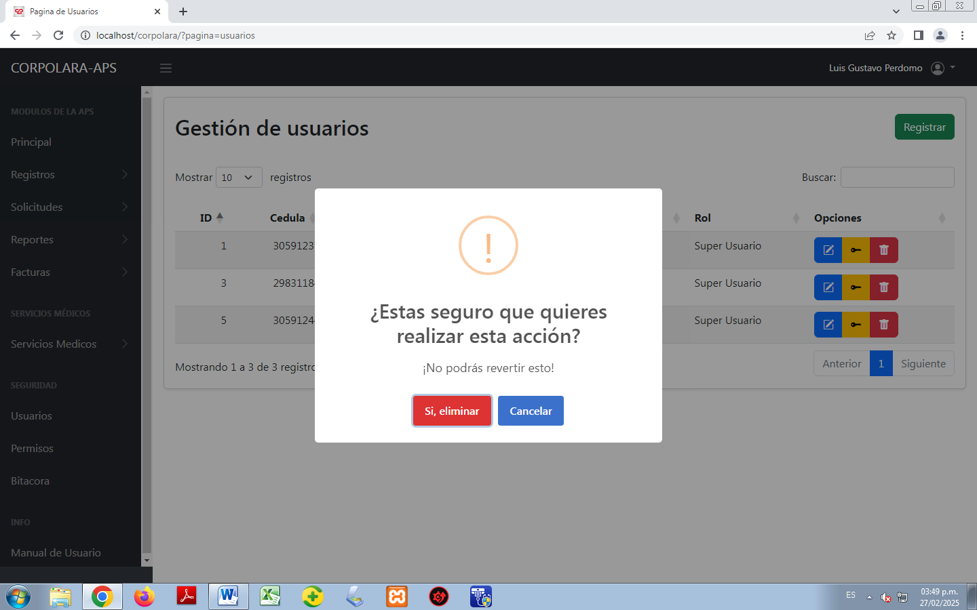

Sirve para eliminar un usuario, se deberá confirmar su eliminación para seguir con el proceso, y así darle finalización al mismo.

Permisos.

Bitácora.

Manual de Usuario.